***2012 13 Концепция воспитательной работы***

1. ***Преамбула.***

Теоретико-методические основы воспитательной работы в классе

**Воспитание –** обращение к человеку в его целостности, как космо – био – социокультурному, исторически конкретному, духовно активному существу, через духовно – практическую деятельность учителя.

**Воспитанник –** личность, одновременно являющаяся объектом и субъектом воспитательного процесса, находящаяся во взаимодействии с определёнными лицами (учитель, родитель) и социальным окружением (семья, коллектив).

**Воспитательный процесс –** цель развивающихся воспитательных ситуаций (дел), строящихся с учётом опыта результатов предыдущей, единицей, которой является развивающая воспитательная ситуация**.**

2. Исходное состояние воспитательной системы класса.

* Гуманистические цели и задачи, а также средства их достижения, где ребёнок, его самочувствие являются основной ценностью;
* Поощряется творчество, инициатива, культурное развитие;
* Активное участие в работе кружков, клубов, секций различной направленности;
* Традиционные различные экскурсионные поездки и туристические походы;
* Активно функционирующие органы самоуправления;
* Тёплые, дружеские отношения между детьми и взрослыми;
* В полной мере выполняются защитные функции по отношению к ребёнку;
* Существуют свои традиции, творческие и классные дела, традиционные праздники.



Цели и задачи воспитания:

Цель:

Исходя из потенциала школы и представлений о её роли в формировании личности воспитанника, воспитательный коллектив видит свою цель в создании условий для формирования зрелой личности, способной самостоятельно жить и развиваться в изменяющемся мире, учитывая все условия для развития самоопределяющейся, самореализующейся, самопознающей личности.

Задачи воспитания:

* Формирование толерантной личности – человека, способного самостоятельно определять свою позицию, заинтересованно и терпимо относиться к позициям и интересам других людей. Создание толерантного отношения в детском коллективе

(здоровый микроклимат, положительные межличностные отношения, их регулирование и коррекция).

* Воспитание патриотизма, гражданственности, уважения к правам и свободам человека. Воспитание любви к родному краю, родному дому (дом как семья, школа, природа, Родина).
* Охрана здоровья учащихся с учётом отклонений от норм здоровья каждого ученика, укрепление здоровья на основе вовлечения учащихся в физкультурно-оздоровительную деятельность.
* Формирование активной жизненной позиции, умение анализировать свои поступки и черты характера, прогнозировать последствия своих действий.
* Вовлечение в созидательную деятельность, воспитание в потребностей в бескорыстных и милосердных поступках.

Идеи воспитательной системы:

* Учитывать потребность человека в самореализации.
* Развивать индивидуальность в каждом.
* Оказывать каждому учащемуся педагогическую поддержку.
* Доверять и верить ребёнку.
* Добиваться равенства участников педагогического процесса.

Принципы построения воспитательной системы:

* + Свободы – предоставление учащимся возможности самостоятельного выбора форм и видов деятельности, формирование чувства ответственности за её результаты.
  + Внешней и внутренней дифференциации – способствует выявлению и развитию у учеников склонностей и способностей к работе в различных направлениях творческой деятельности.
  + Единства – способствует целостному восприятию единства обучения, воспитания, развития.
  + Гуманизации - предоставляет ученикам образцы подлинной нравственности, духовности, гражданственности, гуманизма.
  + Личностной ориентации – гарантирует отношения педагога к воспитаннику как к личности, самостоятельному ответственному субъекту воспитательного процесса.
  + Социальной активности – развитие у ребёнка способностей к социальному действию, социальному поступку. (1 уровень – социальной установки – оценочное отношение; 2 уровень – убеждения – самоопределение в социальном мире; 3 уровень – социально значимый поступок).
  + Единства воспитательных воздействий – координация усилий школы, семьи и общественности на пути воспитания личности. Основное условие – согласованные требования, дополнения, усиливающие педагогическое воздействие.
  + Развивающего воспитания – предполагает опережающее участие воспитанника в деятельности коллектива (сегодня – выскажет мнение, примет решение, совершит социально значимое действие при помощи, совете, поддержке; завтра – сможет сформулировать мнение самостоятельно, ответственно совершить поступок).

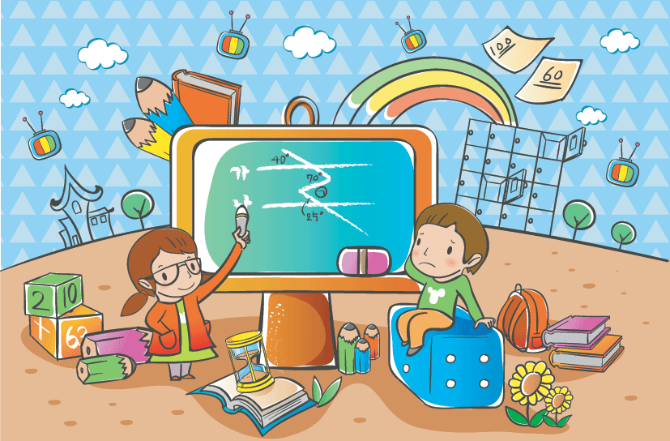

Виды деятельности:

* Познавательная деятельность.
* Коллективная деятельность.
* Групповая деятельность.
* Индивидуальная деятельность.
* Творческая деятельность
* Игровая деятельность.
* Трудовая деятельность.
* Занятия по интересам.

Формы воспитательной деятельности:

BD10263_ Классные часы, вечера.

BD10263_ Экскурсии, туристические походы.

BD10263_ Интеллектуальные игры: Брей – ринги, КВН, марафоны, викторины, международные игры – конкурсы по предметам («Русский медвежонок», «Кенгурёнок», «Золотое руно»).

BD10263_ Изучение литературы, конкурсы художественного чтения, поэтические конкурсы.

BD10263_ Посещение музеев, памятных мест.

BD10263_ Посещение театров, кинотеатров (просмотр спектаклей, фильмов).

BD10263_ Репетиции спектаклей, постановок с творческим зачётом.

BD10263_ Подготовка иллюстрированных экспозиций.

BD10263_ Клубы по интересам: « Почемучка».

BD10263_ Творческая трудовая деятельность, самообслуживание.

BD10263_ Тематические беседы, лекции.

BD10263_ Самоуправление.

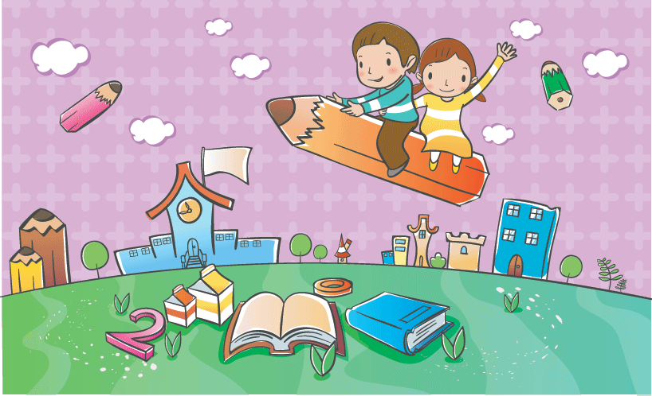

Использование системы дополнительного образования в воспитательной деятельности.

* Студия искусств.
* Студия спортивного танца.
* Спортивные объединения, секции, школы.
* Вокальные и хоровые студии.
* Хореографическая студия.
* Спортивные объединения, секции, школы.
* Вокальные и хоровые студии.
* Хореографическая студия.
* Психологические тренинги и консультации, занимательные уроки психологии.
* Спортивная кружковая работа (кружки спортивных игр по интересам).

Использование новейших педагогических технологий

в воспитательном процессе.

BD15056_ Педагогические технологии на основе Гуманизации и демократизации педагогических отношений:

* педагогика сотрудничества;
* гуманно – личностная (Ш.А. Амонашвили).

BD15056_ Педагогические технологии на основе активизации и интенсификации деятельности учащихся:

* игровые технологии;
* коммуникативное обучение Е.И. Панова.

BD15056_ Педагогические технологии на основе усиления социально – воспитательных функций:

* технология адаптивной школы;
* здоровьесберегающие технологии.

BD15056_ Педагогические технологии на основе современных информационно – телекоммуникационных средств.

BD15056_ Технологии развивающего образования:

* « Школа самоопределения» А.Н. Тубельского.
* « Развивающего обучения» Д.Б. Эльконина, Л.В. Зайкова.
* «Саморазвития» М. Монтессори.

BD15056_ Технологии физического воспитания, сбережения и укрепления здоровья:

* Б.П. и Л.А. Никитиных «Раннее начало физического развития и закаливания».
* В.Ф. Базарного «Сенсорная свобода и психомоторное раскрепощение».
* Методика фонопедического развития под ред. Емельянова.



Системообразующие сферы деятельности и направления работы воспитательной системы класса:

BD15168_ Интеллектуальная – формирование объёма, глубины, действенности знаний о нравственных ценностях: моральные идеалы, принципы, нормы поведения (гуманность, любовь, доброта, представление о долге, самокритичности, ответственности за себя).

BD15168_ Мотивационная – главная сфера, движущая сила формирования и развития личности. Формирование объективного отношения к моральным нормам: бережного отношения к человеку, сочетания личностных и общественных интересов, нравственные установки, цель жизни и т.д.

BD15168_ Волевая – формирование нравственно – волевых устремлений в реализации нравственных поступков : мужество, смелость.

BD15168_ Саморегуляция – формирование нравственной правомерности выбора: СОВЕСТЛИВОСТЬ, САМООЦЕНКА, САМОКРИТИЧНОСТЬ, РЕФЛЕКСИЯ.

BD15168_ Предметно – практическая – развитие способности совершать нравственные поступки.

BD15168_ Экзистенциональная – формирование сознательного отношения к своим действиям, стремления к нравственному совершенствованию, любви к себе и другим, заботы о красоте тела, понимание морали.

Связующими звеньями выстроенной системы являются :

* познавательная деятельность детей, направленная на освоение культурного наследия, пробуждение к знанию, как самостоятельной ценности.
* Игра, как способ приобщения к культуре.

В концепции воспитания класса воспитание личности строится через обретение культуры – культуры прошлого, культурных традиций, культуры общения, культуры достоинства, т.к. только культура способна вывести ребёнка к добру. И если наука – это путь к Истине, то искусство, литература, как основа духовной культуры, - это путь к постижению того смысла бытия и осмысления себя в нём, без которого личность состояться не сможет.

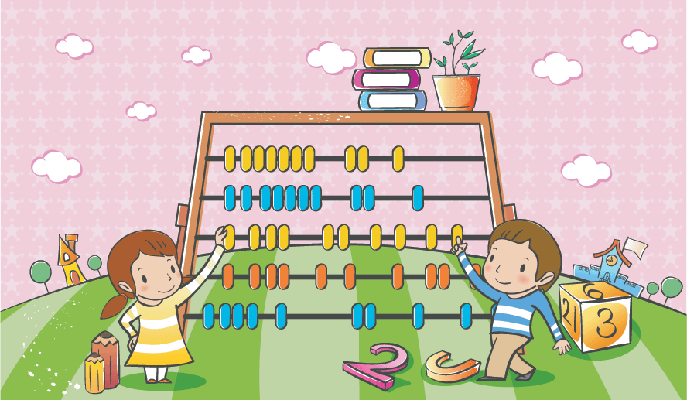

4. Проектируемая модель учащегося

и выпускника начальной школы

1. Познавательное направление: выпускник должен быть - инициативным в познавательной деятельности, функционально грамотным, наблюдательным, склонным искать причины увиденного, склонным к размышлению, аргументации своего мнения.
2. Социально – личностное направление: выпускник должен быть – искренним ( отсутствие боязни обнаружить свою индивидуальность, любознательным, умеющим вовлекать окружающих в собственную интеллектуальную жизнь, заинтересованным в общем успехе, умеющим осознавать и оценивать свой индивидуальный опыт.

Ученику класса должны быть присущи такие качества личности, как:

BD10263_ Гуманистическое отношение к окружающему миру.

BD10263_ Нравственность, высокий культурный уровень.

BD10263_ Гражданственность, патриотизм.

BD10263_ Образованность: знание основ наук, владение навыками самообразования, саморазвития, самореализации.

BD10263_ Толерантность.

* Физическое здоровье.

Одним словом, выпускник начальной школы должен быть самостоятельным, ответственным, инициативным.



Программа воспитательной работы

Программа разработана в соответствии со следующими

документами:

* концепцией воспитательной работы и Уставом школы;
* Законом РФ и СК « Об образовании»;
* Конвенцией о правах ребёнка;
* Концепцией модернизации российского образования на период до 2010 года;
* «Положением об общероссийской системе мониторинга состояния физического здоровья населения, физического развития детей, подростков и молодёжи» - постановление Правительства РФ от 29.12.2001 г.;
* междисциплинарной программой «Здоровье» для средних общеобразовательных учреждений.

Срок реализации программы: 4 года.

Цель программы:

BD14565_ создание психолого-педагогических условий для оптимального развития умений и способностей младших школьников в условиях личностно – ориентированного подхода, как в обучении, так и в воспитании.

Задачи программы:

BD14579_ создание толерантного отношения в детском коллективе

(здоровый микроклимат, положительные межличностные отношения, их регулирование и коррекция).

* воспитание патриотизма, гражданственности, уважения к

правам и свободам человека. Воспитание любви к родному

краю, родному дому (дом как семья, школа, природа, Родина).

BD14579_ охрана здоровья учащихся с учётом отклонений от норм здоровья каждого ученика, укрепление здоровья на основе вовлечения учащихся в физкультурно-оздоровительную деятельность.

BD14579_ формирование активной жизненной позиции, умение

анализировать свои поступки и черты характера,

прогнозировать последствия своих действий.

BD14579_ вовлечение в созидательную деятельность, воспитание в

потребностей в бескорыстных и милосердных поступках.

Приоритетные направления программы:

BD14581_ Патриотическое воспитание и гражданское становление личности – помощь в формировании личностного восприятия, эмоционального, оценочного отношения к этому миру, поиск ответа на вопрос « как нам строить свою жизнь»№ в отношениях « человек – человек», « человек – общество».

BD14581_ Интеллектуальное развитие личности – создание условий для развития интеллекта учащихся, расширение их кругозора, формирование пытливости ума, исследовательских умений;

BD14581_ Организация взаимодействий и взаимоотношений в коллективе - нравственное просвещение учащихся с целью выработки собственных взглядов, суждений, оценок; развитие умения критически анализировать собственные поступки и поступки своих товарищей, друзей, одноклассников;

BD14581_ Физическое воспитание – обеспечение учащимся возможности сохранения здоровья за период обучения посредством различных приёмов здоровьесберегающих образовательных технологий;

BD14581_ Работа с семьёй – изучение семьи, просвещение родителей, организация совместной деятельности.

Основные пути реализации программы:

BD14755_ изучение и воспитание личности;

BD14755_ организация учебной деятельности классного коллектива на уроках;

BD14755_ организация жизни классного коллектива во внеурочное время;

BD14755_ организация работы с родителями;

BD14755_ внедрение здоровьесберегающих технологий в учебно-воспитательном процессе.

Участники реализации программы:

BD14752_ классный руководитель;

BD14752_ коллектив учащихся;

BD14752_ родительская общественность;

BD14752_ учителя – предметники и педагоги дополнительного образования;

* медицинский персонал школы.

Условия реализации:

1. Взаимодействие всех участников педагогического процесса: педагогического коллектива – коллектива учеников – коллектива родителей.
2. Общешкольная деятельность.
3. Работа классных руководителей с детским коллективом.
4. Индивидуальная работа с детьми и их родителями.
5. Кружковая работа.

Результативность программы определяется путём проведения различных форм диагностики на протяжении всего обозначенного срока и по его окончанию

BD14867_ Мониторинги уровня воспитанности учащихся, их активности в делах класса и гимназии.

BD14867_ Социологические опросы учащихся, педагогов, родителей.

* Анкетирование различной тематической направленности.



Проектируемая модель учащегося.

Нравственный потенциал

BD14565_ Созидательная направленность личности.

BD14565_ Умение видеть практическую необходимость полезной деятельности и владеть различными способами выполнения её с учётом требования « Не навреди!».

BD14565_ Умение планировать свою деятельность и выбирать актуальные приёмы выполнения плана.

Творческий потенциал

* Умение поставить творческую цель, организовать свою деятельность для её достижения.
* Умения выбирать средства и реализовывать свой замысел.

BD14565_ Высокий уровень работоспособности.

BD14565_ Владение методами решения проблем («мозговой штурм»,

метод системного анализа процессов и событий).

* Умение осознавать и оценивать свой индивидуальный творческий опыт.

Коммуникативный потенциал

BD14565_ Культура общения.

BD14565_ Умение регулировать конфликты.

BD14565_ Понимание различий людей, уважение к представителям

других культур, языков, религий.

Познавательный потенциал

BD14565_Потребность постигать знания постоянно и непрерывно.

BD14565_Желание открывать новые горизонты познания мира и себя.

Физический потенциал

BD14565_Стремление к физическому совершенству.

* Двигательная активность.
* Максимальная адаптация к различным факторам

внешней среды.



Направления и формы работы

|  |  |
| --- | --- |
| Направления воспитательной работы | Форма работы |
| Патриотическое воспитание и гражданское становление личности | Акции добрых дел, милосердия  Тематические классные часы  Экскурсии  Тематические и календарные праздники  Тематические конкурсные программы |
| Интеллектуальное развитие | Интеллектуальные марафоны, викторины, Брейн – ринги, конкурсы  Интеллектуальные игры « Пять минут для ума»  КВН по предметам  Заседания клуба « Почемучки»  Путешествия по школьным наукам  Тематические вечера |
| Организация взаимоотношений и взаимодействий в классе | Дни добрых волшебников  Дни именинников  Тематические и календарные праздники  Акции добрых дел, милосердия  Творческие мастерские  Анкетирования, мониторинги |
| Физическое воспитание, охрана жизни и здоровья детей | День здоровья  КТД « Я выбираю здоровье!»  Спортивные игры и соревнования  Весёлые старты  Тестирования « Уровень физической подготовки»  Чемпионаты по спортивным играм |
| Работа с семьёй | Акции добрых дел, милосердия  Родительские собрания  Тематические консультации  Индивидуальные консультации по успехам и проблемам уч-ся  Тематические и календарные праздники |